****Đại từ sở hữu (Possessive pronouns)****là những từ được dùng để chỉ sự sở hữu và quan trọng nhất đó là nó thay thế cho một danh từ hoặc cụm danh từ đã được nhắc đến trước đó nhằm tránh lặp từ.

Đại từ sở hữu trong tiếng Anh thường đứng một mình (khác với tính từ sở hữu, theo sau phải có danh từ).

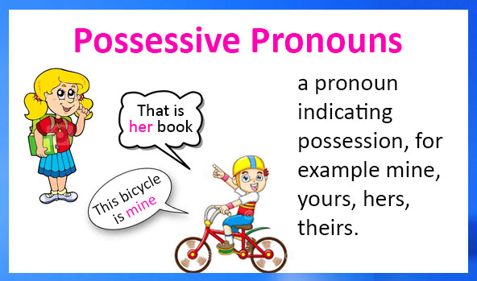

Đại từ sở hữu (Possessive pronouns)

➤ **Các đại từ sở hữu:**

|  |  |
| --- | --- |
| Đại từ nhân xưng | Đại từ sở hữu tương đương |
| I | Mine |
| You | Yours |
| He | His |
| We | Ours |
| They | Theirs |
| She | Hers |
| It | Its |

**➤ Ví dụ:**

He sent her a gift but she doesn’t know his.

(Anh ấy gửi cho cô ấy một món quà nhưng cô ấy không biết là của anh ấy)

=> Ở câu này, “his” = “my gift”

✎ ****LƯU Ý:****

* Trường hợp này không có nghĩa là đại từ sở hữu sẽ bằng các tính từ sở hữu thêm ‘s để thành các sở hữu cách.  
  Ví dụ: mine NOT my’s
* Không sử dụng các đại từ sở hữu trước danh từ.  
  Ví dụ: mine book,…